Tatranský Turnaj Go
Stará Lesná

OFICIÁLNY PROGRAM:
28. 5. 2021:
18:30 – 18:45 prezentácia
19:00 – 21:30 fujarové zahájenie a 1. kolo TTG
21:45 – 24:00 NL Texas Holdem poker / párové go (rengo)
Slovo poker je nemeckého pôvodu:
"pochen" znamená vychvaľovať sa alebo blafovať.
29. 5. 2021
9:00 – 11:30 2. kolo TTG
16:00 – 17:30 piškvorkový turnaj / voľný program
17:30 – 18:30 spoločná večera - guláš v altánku
18:30 – 21:00 3. kolo TTG
21.00 – 24:00 NL Texas Holdem poker / párové go (rengo)
30. 5. 2021
9:00 – 14:30 4. a 5. kolo TTG
14:30 vyhodnotenie

Akcie ŠKOLY GO - 29.5.2021:
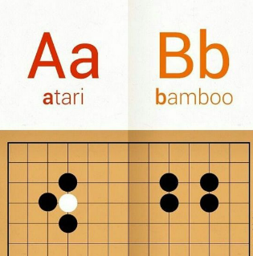
13:00 – 15:00 simultánna partia pre začínajúcich hráčov
s Ondrejkom Králikom
15:00 – 16:00 výuková lekcia pre začínajúcich hráčov
so Zuzankou Králikovou

